中通道南延线公路工程
环境影响评价公众参与说明

建设单位：兰州市交通运输委员会
2021年8月

目 录
1 概述 1
2 首次环境影响评价信息公开情况 3
2.1 公示内容及日期 3
2.2 公开方式 3
2.3 公众意见情况 3
3 征求意见稿公示情况 5
3.1 公示内容及时限 5
3.2 符合性分析 5
3.3 公示方式 6
3.3.1 网络公示 6
3.3.2 两次报纸公示 8
3.3.2 张贴公示 9
3.4 查阅情况 9
3.5 公众提出意见情况 9
4 公众意见处理情况 11
4.1 公众意见概述和分析 11
4.2 公众意见采纳情况 11
4.3 公众意见未采纳情况 11
5、报批前公开情况 12
6 诚信承诺 13

1 概述
中通道南延线公路是G1816机场至兰州（中通道）的南延线，项目路线起点位于皋兰县忠和镇的中铺子，与兰州中通道高速公路G3001连霍联络线顺接。在与连霍高速公路交叉处采用枢纽立交（完善利用）进行交通转换，之后向北上跨G109线后于卧龙岗东侧设置隧道穿越山体，向南上跨兰州货运北环铁路，与北环快速路采用枢纽立交相连后上跨G30连霍高速公路，沿石门沟向南进入盐场堡，后采用“高架桥”的方式分别上跨T435号路（规划）、B429号路（规划）、S421号路（规划）、盐场路、北滨河路、人民路后跨越黄河，于龙王庙西南侧上跨南滨河路、B614号路后接入规划T603#路（天水路西侧）。
本项目推荐方案路线长度约11.260公里，路线分为中铺子～盐场堡段和盐场堡～天水路段。中铺子～盐场堡段（K0+000~K8+418）：路线长8.603km，采用设计速度80km/h、路基宽度33m双向六车道高速公路技术标准，全线采用沥青混凝土路面结构，桥涵设计汽车荷载等级采用公路-I级，主线推荐线共设置桥梁5039.33m/7座，其中特大桥1663.58m/1座，大桥3375.75m/6座（包含中铺子立交、北环路立交主线桥，以双幅计），涵洞1道，为钢波纹管涵；隧道743m/1座，桥梁长度占路线总长的58.58%，桥隧比为67.21%；全线共设置枢纽互通立交2处，即中铺子枢纽互通立交、北环路互通立交，隧道养管站1处。盐场堡～天水路段（K8+418=K8+260~K10+917）：推荐方案路线长2.657km，采用设计速度60km/h、路基宽度18.5m双向四车道一级公路技术标准建设，受限段参考双向四车道城市主干路技术标准，地面辅道设计车速为40km/h；城区段（B407#路~天水路），设计速度40km/h，采用双向四车道城市主干路技术标准；共设桥梁总长:2509.5/1（m/座），为特大桥，桥梁占路线总长的96.52%，设互通式立交2处。全线配置较为完善的交通标志、标线、线形诱导标、轮廓标和必要的护栏、防眩设施。项目计划于2021年11月开工建设，2024年10月建成通车，建设工期36个月。本项目投资估算总金额为44.59亿元。
鉴于项目建设及运营过程的污染物排放及生态破坏等影响，根据《中华人民共和国环境保护法》（2015年1月1日）、《中华人民共和国环境影响评价法》（2016年9月1日）等有关法律法规要求，兰州市交通运输委员会（以下简称“我单位”）委托甘肃昊田环境科技有限公司就“中通道南延线公路工程”进行环境影响评价。
在此期间，我单位严格按照《环境影响评价公众参与办法》（2018年4月16日）的要求开展了公众参与。整个公众参与工作贯穿于环评工作的全过程，主要分为三个阶段。
（1）第一阶段
2021年1月，我单位委托煤炭科学技术研究院有限公司承担“中通道南延线公路工程”的环境影响评价工作，于2021年1月11日在甘肃环评信息网网站开展了项目第一次网络公示（网址：http://www.gshpxx.com/show/2164.html）发布了第一次网上公示，第一次公示内容及过程符合《环境影响评价公众参与暂行办法》的相关要求。
（2）第二阶段
《中通道南延线公路工程环境影响报告书（征求意见稿）》（以下简称“征求意见稿”）编制完成后，于2021年6月21日将征求意见稿信息通过甘肃环评信息网网站开展了项目征求意见稿公示（网址：http://www.gshpxx.com/show/2243.html）、报纸（兰州晚报，7月1日和7月2日各一次）及现场张贴公告等三种方式进行信息公开，公示内容主要为环评报告征求意见稿及建设项目环境影响评价公众意见表的网络链接，查阅纸质报告书的方式和途径，公众意见调查的范围、方式和途径。本次征求意见的期限为10 个工作日。征求意见内容、过程及途径符合《环境影响评价公众参与办法》的相关要求。
（3）第三阶段
对收集的公众意见进行汇总，形成了《中通道南延线公路工程环境影响评价公众参与说明》。

2 首次环境影响评价信息公开情况

2.1 公示内容及日期
我单位在委托煤炭科学技术研究院有限公司承担“中通道南延线公路工程”的环境影响评价工作后7日内，在甘肃环评信息网网站（网址：http://www.gshpxx.com/show/2164.html）发布了第一次网上公示。
公示信息中介绍了建设工程项目的有关内容，其中包括建设项目基本情况、建设单位名称和联系方式、承担评价工作的环境影响评价机构的名称和联系方式、公众意见表的网络链接、征求公众意见的主要方式以及公众提出意见的途径等六部分内容。
公众参与过程严格按照《环境影响评价公众参与暂行办法》要求开展，公示的主要内容和日期均符合《环境影响评价公众参与暂行办法》的相关要求。

2.2 公开方式
本次网络公示选择甘肃环评信息网网站，因此本次网络公示载体选择符合公参参与的要求。网站公示截图见图1。

2.3 公众意见情况
第一次公示发布以后，未收到公众反馈的意见和建议，未收到公众反对意见。

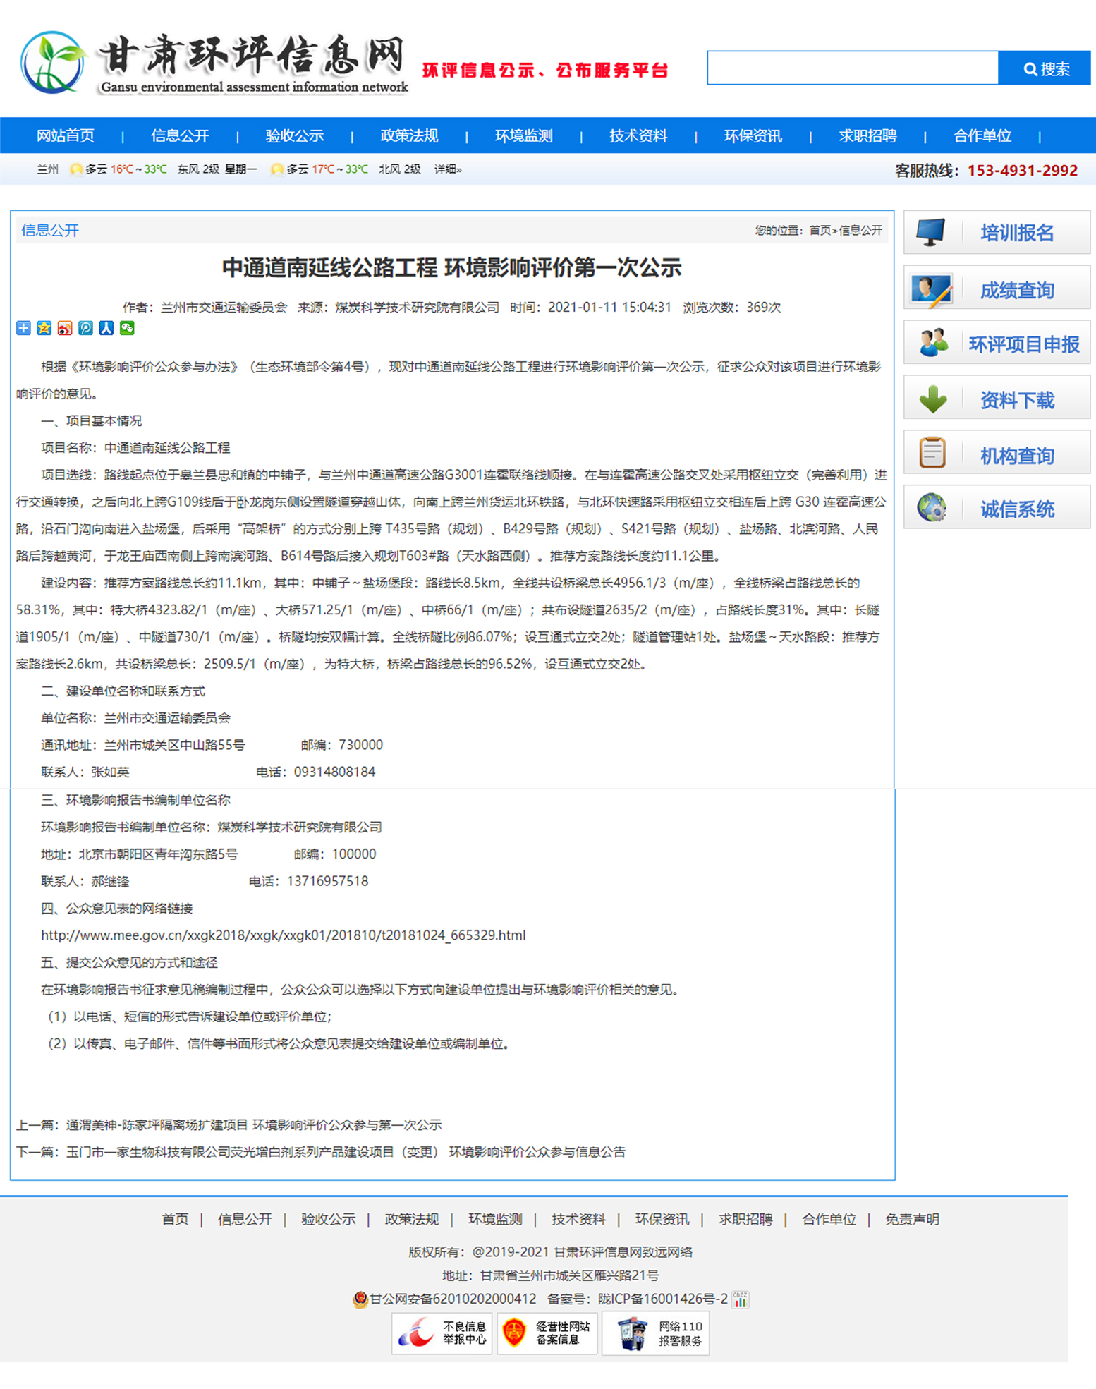
图1 第一次网络公示截图

3 征求意见稿公示情况

3.1 公示内容及时限
《中通道南延线公路工程环境影响报告书（征求意见稿）》（以下简称“征求意见稿”）编制完成后，于2021年6月21日将征求意见稿信息通过甘肃环评信息网网站开展了项目征求意见稿公示（网址：http://www.gshpxx.com/show/2243.html）、报纸（兰州晚报，7月1日和7月2日各一次）及现场张贴公告等等三种方式进行信息公开，公示时间为10个工作日，主要公示了环境影响报告书征求意见稿全文的网络链接及查阅纸质报告书的方式和途径、征求意见的公众范围、公众意见表的网络链接、公众提出意见的方式和途径、公众提出意见的起止时间，并以附件的形式公示了项目环境影响报告书征求意见稿及建设项目环境影响评价公众意见表。

3.2 符合性分析
依据《环境影响评价公众参与办法》（以下简称《办法》）第十条及第十一条的内容：“第十条 建设项目环境影响报告书征求意见稿形成后，建设单位应当公开下列信息，征求与该建设项目环境影响有关的意见：
（一）环境影响报告书征求意见稿全文的网络链接及查阅纸质报告书的方式和途径；
（二）征求意见的公众范围；
（三）公众意见表的网络链接；
（四）公众提出意见的方式和途径；
（五）公众提出意见的起止时间。
建设单位征求公众意见的期限不得少于10个工作日。
第十一条 依照本办法第十条规定应当公开的信息，建设单位应当通过下列三种方式同步公开：
（一）通过网络平台公开，且持续公开期限不得少于10个工作日；
（二）通过建设项目所在地公众易于接触的报纸公开，且在征求意见的10个工作日内公开信息不得少于2次；
（三）通过在建设项目所在地公众易于知悉的场所张贴公告的方式公开，且持续公开期限不得少于10个工作日。
鼓励建设单位通过广播、电视、微信、微博及其他新媒体等多种形式发布本办法第十条规定的信息。”
本次征求意见的内容包括了《环境影响评价公众参与办法》“第十条”的所有内容，征求意见的期限为10个工作日；公开方式严格采用《环境影响评价公众参与办法》“第十一条”规定的网络平台、报纸及现场张贴公告等三种方式。
网络平台和现场公告均持续公开10工作日，报纸公开在征求意见的时段内，分别于 2021年7月1日和2日刊登了两次公示信息。
因此，本次征求意见程序与内容、公开时限均符合《环境影响评价公众参与办法》的要求。

3.3 公示方式

3.3.1 网络公示
本项目环境影响评价报告书征求意见稿完成后，我单位于2020年5月25日通过甘肃环评信息网网站（网址：http://www.gshpxx.com/show/2243.html）进行了第二次网络公示，公示时间为10个工作日。公示内容如下：
⑴公众参与方式、途径、范围、起止时间
⑵建设单位的名称及联系方式
⑶环评单位的名称及联系方式
⑷查阅项目环境影响报告书征求意见稿的途径
本项目网络公示在建设单位网站进行公示，符合《办法》的要求，具有符合性。
公示截图如下：

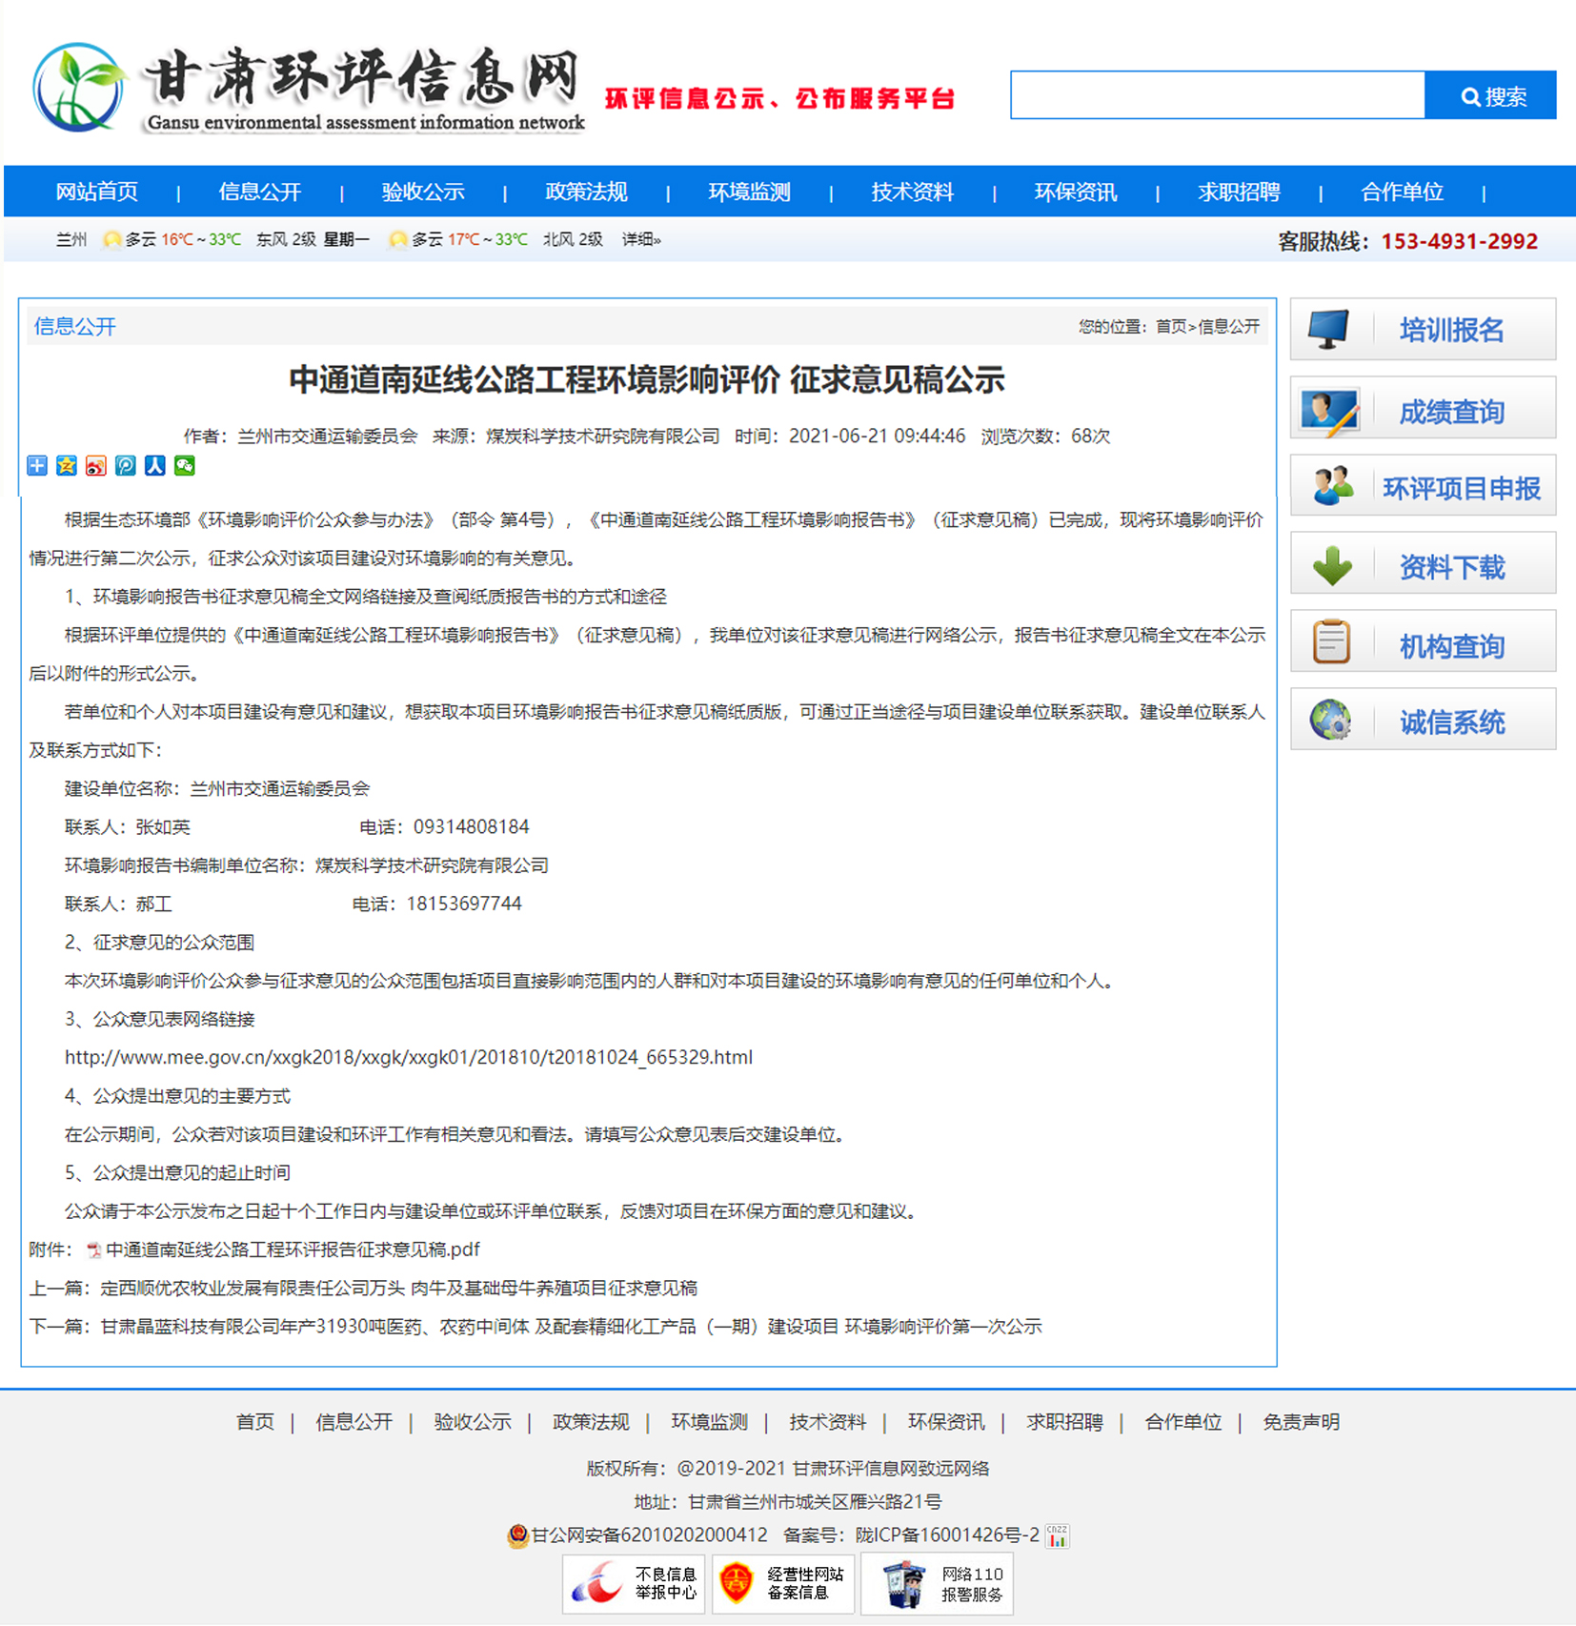
图2 第二次网络公示截图

3.3.2 两次报纸公示
本项目在征求意见稿编制完成后先后在兰州晚报进行了两次报纸公示，第一次为2021年7月1日，第二次为2021年7月2日，具体公式内容为：
⑴公众参与方式、途径、范围、起止时间
⑵建设单位的名称及联系方式
⑶环评单位的名称及联系方式
⑷查阅项目环境影响报告书征求意见稿的途径
本项目两次报纸公示均为兰州晚报，兰州晚报为兰州市当地公共报纸，符合《办法》中的要求，具有符合性。
两次报纸公式截图见图3。
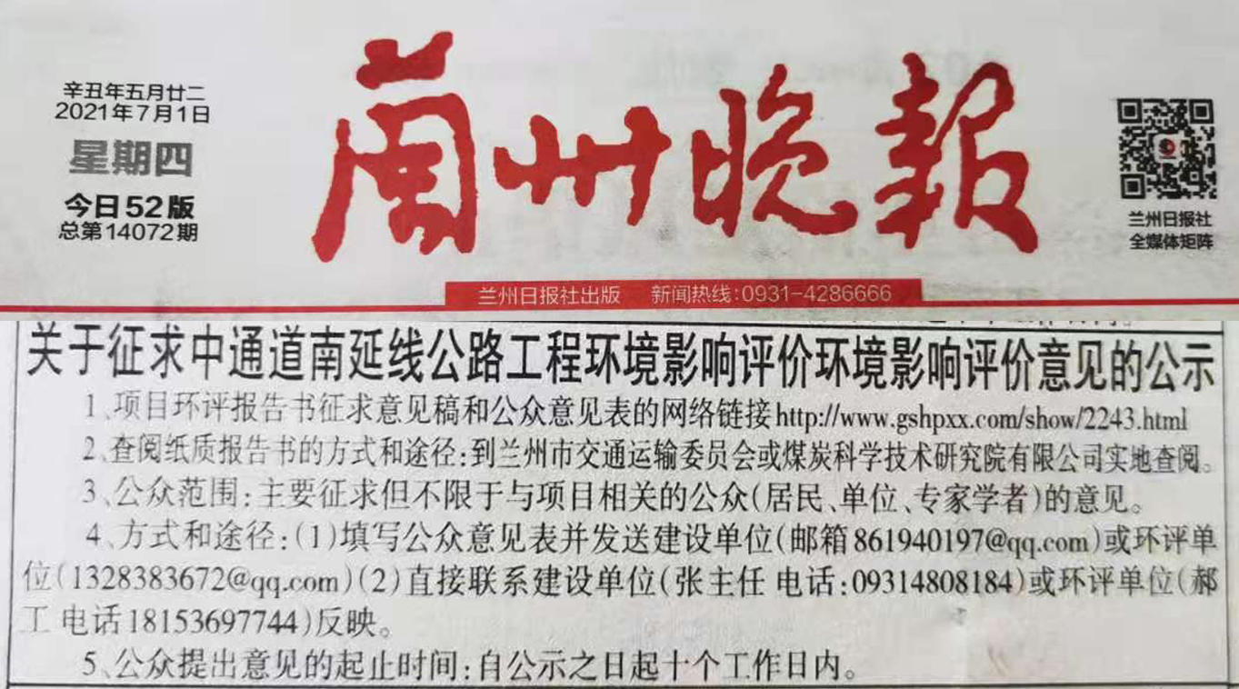
图3-1 第一次报纸公示截图
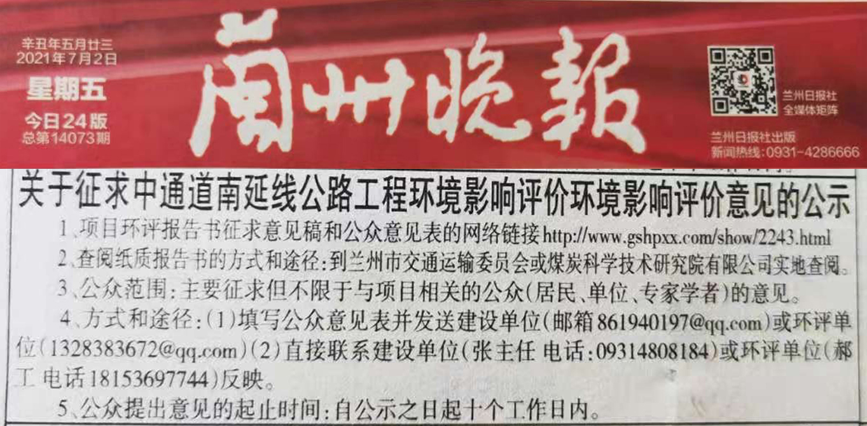
图3-2 第二次报纸公示截图

3.3.2 张贴公示
本项目报告书征求意见稿完成以后，在网络平台和报纸公示的同时，为进步一步方便公众知晓征求意见的情况，于2021年6月1日~ 2021年7月5日在现场张贴了公告。张贴公告的场所均位于村委会、社区等村务、政务公开栏，位于公众经常聚集的文化广场、集贸市场等场所，便于公众知晓征求意见的具体内容。因此，张贴区域属于《环境影响评价公众参与办法》中规定的“公众易于知悉的场所”，符合相关要求。
现场张贴公告照片见图4。

3.4 查阅情况
本项目报告书征求意见稿编制完成后，纸质版存放在我单位办公室内，在公示期间有专人负责报告书征求意见稿的查阅工作，为需要查阅的公众提供报告书征求意见稿纸质版并负责对公众提出意见进行收集和解释。
在公示期间，无公众查阅纸质版征求意见稿报告。

3.5 公众提出意见情况
在项目报告书征求意见稿公开期间，未收到公众通过电话、信件、传真、邮件、微信等咨询项目环境影响情况，未收到关于本项目环境影响方面的意见表。

4 公众意见处理情况

4.1 公众意见概述和分析
本项目在网站及报纸上两次公示期间，均未收到公众通过电话、电子邮件等方式对本项目反馈的意见。

4.2 公众意见采纳情况
无。

4.3 公众意见未采纳情况
无。

5、报批前公开情况

6 诚信承诺
根据相关法律、法规要求，中通道南延线公路工程环境影响评价公众参与说明的内容是客观的、真实的，本单位（兰州市交通运输委员会）对环境影响评价公众参与说明的客观性和真实性负全部责任，愿意承担由于公众参与客观性和真实性引发的一切法律后果。
项目环境影响评价公众参与承诺函如下：

环境影响评价公众参与诚信承诺

我单位已按照《环境影响评价公众参与办法》要求，在《中通道南延线公路工程环境影响报告书》编制阶段开展了公众参与工作，在开展公众参与工作过程中未收到公众提出的与环境影响相关的意见。我单位按照要求编制了公众参与说明。
我单位承诺，本次提交的《中通道南延线公路工程环境影响评价公众参与说明》内容客观、真实，未包含依法不得公开的国家秘密、商业秘密、个人隐私。如存在弄虚作假、隐瞒欺骗等情况及由此导致的一切后果由兰州市交通运输委员会承担全部责任。

承诺单位：兰州市交通运输委员会
承诺时间：2021年7月5日

